Первомайское сельское поселение

Богучарского муниципального района

Воронежской области

ВЕСТНИК ОРГАНОВ МЕСТНОГО САМОУПРАВЛЕНИЯ

ПЕРВОМАЙСКОГО СЕЛЬСКОГО ПОСЕЛЕНИЯ

БОГУЧАРСКОГО МУНИЦИПАЛЬНОГО РАЙОНА ВОРОНЕЖСКОЙ ОБЛАСТИ

№ 8

27 мая 2025 г.

Официальное периодическое печатное издание

Учредитель:

Совет народных депутатов Первомайского сельского поселения

Богучарского муниципального района

Воронежской области

Ответственный за выпуск: глава Первомайского сельского поселения Раковский А.А.,

подписан в печать в 15 часов 30 минут 27 мая 2025 года, тираж: 30 экземпляров, адрес издателя: 396763, Воронежская область, Богучарский район, с.Лебединка, ул.Первомайская, 10, распространяется «Бесплатно»

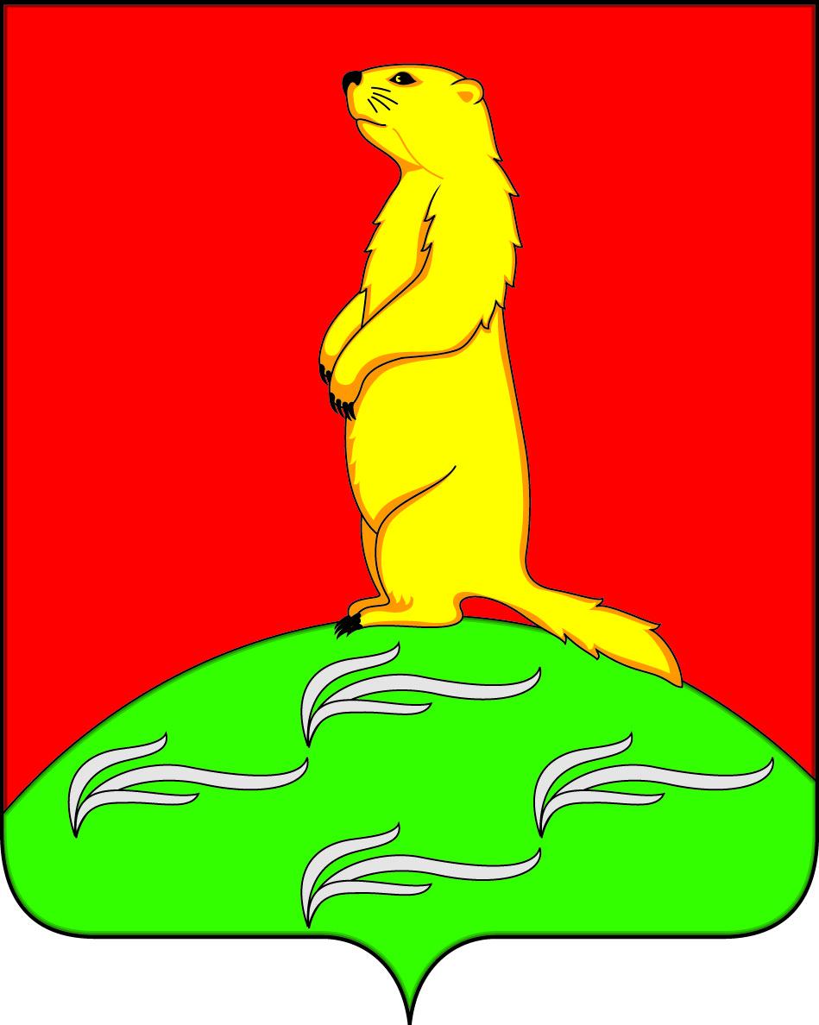

**СОВЕТ НАРОДНЫХ ДЕПУТАТОВ**

**ПЕРВОМАЙСКОГО СЕЛЬСКОГО ПОСЕЛЕНИЯ**

**БОГУЧАРСКОГО МУНИЦИПАЛЬНОГО РАЙОНА**

**ВОРОНЕЖСКОЙ ОБЛАСТИ**

**РЕШЕНИЕ**

от «15» мая 2025 года № 335

с. Лебединка

О внесении изменений в решение Совета народных депутатов Первомайского сельского поселения Богучарского муниципального района Воронежской области от 16.10.2019 № 281 «Об установлении ставок и сроков уплаты налога на имущество физических лиц»

В соответствии со ст. 406 Налогового кодекса Российской Федерации, Федеральным законом от 06.10.2003 № 131–ФЗ «Об общих принципах организации местного самоуправления в Российской Федерации», Уставом Первомайского сельского поселения Богучарского муниципального района Воронежской области, Совет народных депутатов Первомайского сельского поселения Богучарского муниципального района Воронежской области решил:

1. Внести следующие изменения в решение Совета народных депутатов Первомайского сельского поселения Богучарского муниципального района Воронежской области от 16.10.2019 № 281 «Об установлении ставок и сроков уплаты налога на имущество физических лиц»:

1.1. Приложение к решению «Ставки налога на имущество физических лиц» изложить согласно приложению к данному решению.

2. Настоящее решение вступает в силу со дня официального опубликования в Вестнике органов местного самоуправления Первомайского сельского поселения Богучарского муниципального района Воронежской области и подлежит размещению на официальном сайте администрации Первомайского сельского поселения Богучарского муниципального района Воронежской области в сети «Интернет».

3. Контроль за выполнением данного решения оставляю за собой.

Глава Первомайского сельского поселения

Богучарского муниципального района

Воронежской области А.А.Раковский

Приложение

к решению Совета народных депутатов

Первомайского сельского поселения

от 15.05.2025 № 335

Ставки налога на имущество физических лиц

|  |  |  |
| --- | --- | --- |
| № п/п | Наименование объекта налогообложения | Ставка налога |
| 1. | 1.1. Жилой дом, части жилых домов, квартира, часть квартиры, комната.  1.2. Объект незавершенного строительства в случае, если проектируемым назначением такого объекта является жилой дом.  1.3. Единый недвижимый комплекс, в состав которых входит хотя бы один жилой дом.  1.4. Гараж и машино-место, в том числе расположенных в объектах налогообложения, указанных в подпункте 2 части 2 статьи 406 Налогового кодекса РФ.  1.5. Хозяйственные строения или сооружения, площадь каждого из которых не превышает 50 квадратных метров и которые расположены на земельных участках для ведения личного подсобного хозяйства, огородничества, садоводства или индивидуального жилищного строительства. | 0,1 |
| 2. | 2.1. Объекты недвижимого имущества, включенные в перечень, определяемый в соответствии с пунктом 7 статьи 378.2 Налогового кодекса РФ.  2.2. Объекты недвижимого имущества, предусмотренные абзацем вторым пункта 10 статьи 378.2 Налогового кодекса РФ. | 2,0 |
| 2.1 | Объекты налогообложения, кадастровая стоимость каждого из которых превышает 300 миллионов рублей. | 2,5 |
| 3. | Прочие объекты налогообложения. | 0,5 |



**СОВЕТ НАРОДНЫХ ДЕПУТАТОВ**

**ПЕРВОМАЙСКОГО СЕЛЬСКОГО ПОСЕЛЕНИЯ**

**БОГУЧАРСКОГО МУНИЦИПАЛЬНОГО РАЙОНА**

**ВОРОНЕЖСКОЙ ОБЛАСТИ**

**РЕШЕНИЕ**

от « 15» мая 2025 года № 336

с. Лебединка

О внесении изменений в решение Совета народных депутатов Первомайского сельского поселения Богучарского муниципального района Воронежской области от 12.11.2018 № 235 «Об установлении ставок и сроков уплаты земельного налога»

В соответствии со ст. 394 Налогового кодекса Российской Федерации, Федеральным законом от 06.10.2003 № 131–ФЗ «Об общих принципах организации местного самоуправления в Российской Федерации», Уставом Первомайского сельского поселения Богучарского муниципального района Воронежской области, Совет народных депутатов Первомайского сельского поселения Богучарского муниципального района Воронежской области

р е ш и л :

1. Внести следующие изменения в решение Совета народных депутатов Первомайского сельского поселения Богучарского муниципального района Воронежской области от 12.11.2018 № 235 «Об установлении ставок и сроков уплаты земельного налога»:

1.1. Абзац 3 подпункта 1.1 пункта 1 изложить в следующей редакции:

«- занятых жилищным фондом и (или) объектами инженерной инфраструктуры жилищно-коммунального комплекса (за исключением части земельного участка, приходящейся на объект недвижимого имущества, не относящийся к жилищному фонду и (или) к объектам инженерной инфраструктуры жилищно-коммунального комплекса) или приобретенных (предоставленных) для жилищного строительства, за исключением указанных в настоящем абзаце земельных участков, приобретенных (предоставленных) для индивидуального жилищного строительства, используемых в предпринимательской деятельности, и земельных участков, кадастровая стоимость каждого из которых превышает 300 миллионов рублей;».

1.2. Абзац 4 подпункта 1.1 пункта 1 изложить в следующей редакции:

«- не используемых в предпринимательской деятельности, приобретенных (предоставленных) для ведения личного подсобного хозяйства, садоводства или огородничества, а также земельных участков общего назначения, предусмотренных Федеральным законом от 29 июля 2017 года N 217-ФЗ "О ведении гражданами садоводства и огородничества для собственных нужд и о внесении изменений в отдельные законодательные акты Российской Федерации", за исключением указанных в настоящем абзаце земельных участков, кадастровая стоимость каждого из которых превышает 300 миллионов рублей;».

2. Настоящее решение вступает в силу со дня официального опубликования в Вестнике органов местного самоуправления Первомайского сельского поселения Богучарского муниципального района Воронежской области и подлежит размещению на официальном сайте администрации Первомайского сельского поселения Богучарского муниципального района Воронежской области в сети «Интернет».

3. Контроль за выполнением данного решения оставляю за собой.

Глава Первомайского сельского поселения

Богучарского муниципального района

Воронежской области А.А.Раковский



**СОВЕТ НАРОДНЫХ ДЕПУТАТОВ**

**ПЕРВОМАЙСКОГО СЕЛЬСКОГО ПОСЕЛЕНИЯ**

**БОГУЧАРСКОГО МУНИЦИПАЛЬНОГО РАЙОНА**

**ВОРОНЕЖСКОЙ ОБЛАСТИ**

**РЕШЕНИЕ**

от « 15 » мая 2025 года № 337

с. Лебединка

О внесении изменений в решение Совета народных депутатов Первомайского сельского поселения Богучарского муниципального района Воронежской области от 25.12.2019 № 297 «Об утверждении Положения о бюджетном процессе в Первомайском сельском поселении Богучарского муниципального района Воронежской области»

В соответствии с Конституцией Российской Федерации, Бюджетным кодексом Российской Федерации, Федеральным законом от 06.10.2003 № 131-ФЗ «Об общих принципах организации местного самоуправления в Российской Федерации», Законом Воронежской области от 10.10.2008 № 81-ОЗ «О бюджетном процессе в Воронежской области», Уставом Первомайского сельского поселения Богучарского муниципального района Воронежской области Совет народных депутатов Первомайского сельского поселения Богучарского муниципального района Воронежской области

**р е ш и л:**

1. Внести следующие изменения в решение Совета народных депутатов Первомайского сельского поселения Богучарского муниципального района Воронежской области от 25.12.2019 № 297 «Об утверждении Положения о бюджетном процессе в Первомайского сельском поселении Богучарского муниципального района Воронежской области»:

1.1. Абзац 9 части 2 статьи 42 приложения «Положение о бюджетном процессе в Первомайского сельском поселении Богучарского муниципального района Воронежской области» изложить в следующей редакции:

«- паспорта (проекты паспортов) муниципальных программ Первомайского сельского поселения Богучарского муниципального района (проекты изменений в указанные паспорта);»

2. Данное решение вступает в силу со дня его официального опубликования в Вестнике органов местного самоуправления Первомайского сельского поселения Богучарского муниципального района Воронежской области, подлежит размещению на сайте администрации Первомайского сельского поселения Богучарского муниципального района Воронежской области в сети Интернет.

3. Контроль за исполнением настоящего решения возложить на главу Первомайского сельского поселения Раковского А.А.

Глава Первомайского сельского поселения

Богучарского муниципального района

Воронежской области А.А.Раковский



**СОВЕТ НАРОДНЫХ ДЕПУТАТОВ**

**ПЕРВОМАЙСКОГО СЕЛЬСКОГО ПОСЕЛЕНИЯ**

**БОГУЧАРСКОГО МУНИЦИПАЛЬНОГО РАЙОНА**

**ВОРОНЕЖСКОЙ ОБЛАСТИ**

**РЕШЕНИЕ**

от « 15 » мая 2025 года № 338

с. Лебединка

**О внесении изменений в решение Совета народных депутатов Первомайского сельского поселения от 15.05.2024 №266 «Об оплате труда выборного должностного лица местного самоуправления Первомайского сельского поселения Богучарского муниципального района Воронежской области, осуществляющего свои полномочия на постоянной основе»**

Руководствуясь Федеральным законом от 06.10.2003 № 131-ФЗ «Об общих принципах организации местного самоуправления», законом Воронежской области от 23.12.2008 № 139-ОЗ «О гарантиях осуществления полномочий депутата, члена выборного органа местного самоуправления, выборного должностного лица местного самоуправления муниципальных образований Воронежской области», Совет народных депутатов Первомайского сельского поселения Богучарского муниципального района Воронежской области **решил:**

1. Внести в решение Совета народных депутатов Первомайского сельского поселения Богучарского муниципального района от 15.05.2024 №266 «Об оплате труда выборного должностного лица местного самоуправления Первомайского сельского поселения Богучарского муниципального района Воронежской области, осуществляющего свои полномочия на постоянной основе» следующие изменения:

1.1. В Приложении к решению «Положение об оплате труда выборного должностного лица местного самоуправления Первомайского сельского поселения Богучарского муниципального района, осуществляющего свои полномочия на постоянной основе»:

1.1.1.Пункт 3.2. раздела 3 изложить в следующей редакции:

«3.2. Лицу, замещающему муниципальную должность, в пределах выделенных средств на оплату труда могут выплачиваться единовременные премии за выполнение особо важных и сложных заданий*.* Премии выплачиваются на основании правового акта Совета народных депутатов.».

2. Данное решение вступает в силу со дня его официального опубликования в периодическом печатном издании «Вестник органов местного самоуправления Первомайского сельского поселения Богучарского муниципального района Воронежской области», подлежит размещению на сайте администрации Первомайского поселения Богучарского муниципального района в сети Интернет.

3.Контроль за исполнением настоящего решения возложить на постоянную комиссию Совета народных депутатов Первомайского сельского поселения по бюджету, налогам, финансам и предпринимательству, аграрной политике, земельным отношениям, муниципальной собственности и охране окружающей среды (Мурсалов Р,Б.) и главу Первомайского сельского поселения Раковского А.А.

Глава Первомайского сельского поселения

Богучарского муниципального района

Воронежской области А.А.Раковский